

实验样
报告日期
2025年12月30日 下午7:47:58
目录
1. 全局定义
1.1. 参数
2. 组件 1
2.1. 定义
2.2. 几何 1
2.3. 材料
2.4. 钠离子电池
2.5. 固体传递
2.6. 固体力学
2.7. 网格 1
3. 研究 1
3.1. 电流分布初始化
3.2. 瞬态
4. 研究 2
4.1. 参数化扫描
4.2. 稳态
5. 研究 3
5.1. 瞬态
6. 研究 4
6.1. 参数化扫描
6.2. 稳态
7. 结果
7.1. 数据集
7.2. 派生值
7.3. 表格
7.4. 绘图组

全局定义
日期 | 2025年12月30日 下午6:55:13

全局设置
名称 | 实验样.mph
路径 | E:\comsol-进行中\测试汇\康宝月—充放电应力—加急\实验样.mph
版本 | COMSOL Multiphysics 6.3 (开发版本: 290)

使用的产品
COMSOL Multiphysics
设计模块
MEMS 模块
CAD 导入模块
电池模块

计算机信息
CPU | Intel64 Family 6 Model 45 Stepping 6, 16 内核数, 63.92 GB RAM
操作系统 | Windows 10

参数

参数 1
参数 1
名称 | 表达式 | 值 | 描述
cl_0 | 1[M] | 1000 mol/m³ | 电解质中的 NaClO4 初始浓度
sigmas_pb | 10[S/m] | 10 S/m | 电导率，多孔导电粘结剂
tplus | 0.45 | 0.45 | 转移数
alpha | 0.5 | 0.5 | 电荷转移系数
csmax_n | 14.54[kmol/m^3] | 14540 mol/m³ | 负极最大浓度
csmax_p | 46[kmol/m^3] | 46000 mol/m³ | 正极最大浓度
cl_ref | 1[mol/m^3] | 1 mol/m³ | 动力学表达式中电解质的参考 NaClO4 浓度
i_app | I_1C*C_rate | 7.1769E−11 A | 平均电池电流密度
C_rate | 1 | 1 | 放电倍率
I_1C | Q_p/1[h] | 7.1769E−11 A | 1C 放电电流
Q_p | rho_p*Vp*Capacity | 2.5837E−7 C | 单颗粒容量
D | 2.06e-8[cm^2/s] | 2.06E−12 m²/s | 扩散系数
cs0_pos | 41[kmol/m^3] | 41000 mol/m³ | 正极初始颗粒浓度
cs0_n | csmax_n*socmin | 101.78 mol/m³ | 负极初始颗粒浓度
Vp | 4*pi/3*Rp_large^3 | 6.545E−17 m³ | 颗粒体积
Rp_large | 2.5[um] | 2.5E−6 m | 颗粒半径
socmin | 0.007 | 0.007 | 最小颗粒钠化水平
time_param | 1 | 1 | 参数化扫描的时间参数
Capacity | 241[mAh/g] | 8.676E5 C/kg | 理论比容量

参数 2
参数 2
名称 | 表达式 | 值 | 描述
E_sep | 0.3[GPa] | 3E8 Pa | 杨氏模量，隔膜
nu | 0.2 | 0.2 | 泊松比，隔膜
rho | 1000[kg/m^3] | 1000 kg/m³ | 密度，隔膜
E_pb | 0.1[GPa] | 1E8 Pa | 杨氏模量，多孔导电粘结剂
rho_p | 4550[kg/m^3] | 4550 kg/m³ | 密度，正极
E_p | 150[GPa] | 1.5E11 Pa | 杨氏模量，正极

组件 1

定义

函数

插值 - sigmal
函数名称 | sigmal
函数类型 | 插值

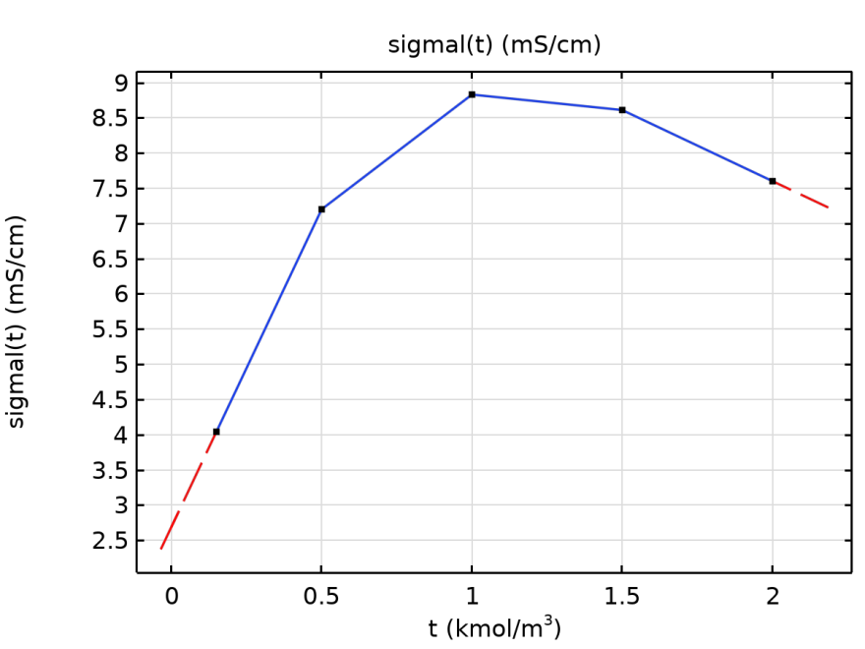
插值 - sigmal
内插和外推
描述 | 值
外推 | 线性

单位
函数 | 单位
sigmal | mS/cm

单位
变元 | 单位
t | kmol/m^3

插值 - Eeq_NFM（正极）
函数名称 | Eeq_NFM
函数类型 | 插值

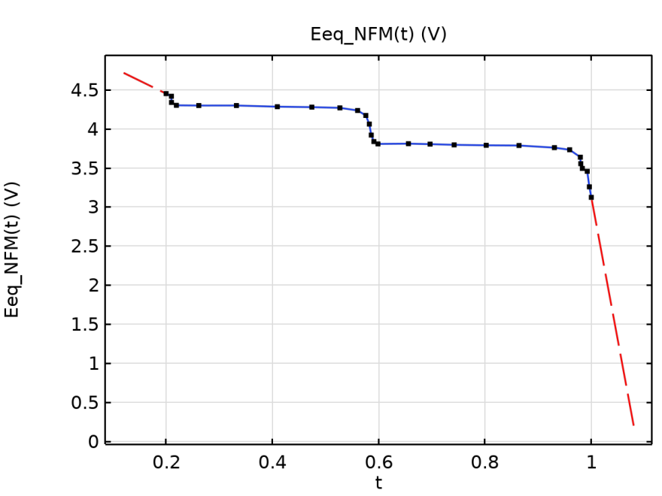
插值 - Eeq_NFM（正极）
内插和外推
描述 | 值
外推 | 线性

单位
函数 | 单位
Eeq_NFM | V

单位
变元 | 单位
t | 1

插值 - Eeq_HC（负极）
函数名称 | Eeq_HC
函数类型 | 插值

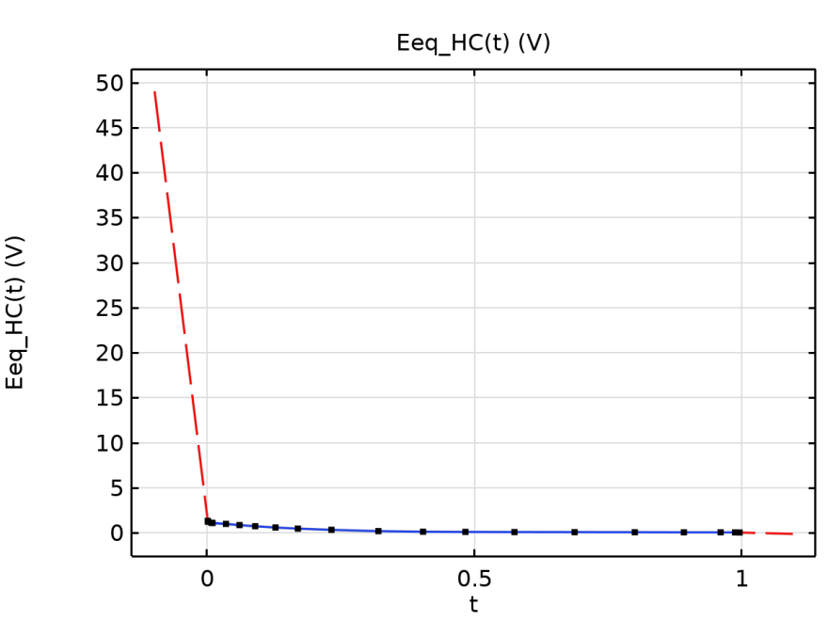
插值 - Eeq_HC（负极）
内插和外推
描述 | 值
外推 | 线性

单位
函数 | 单位
Eeq_HC | V

单位
变元 | 单位
t | 1

插值 - k_p
函数名称 | k_p
函数类型 | 插值

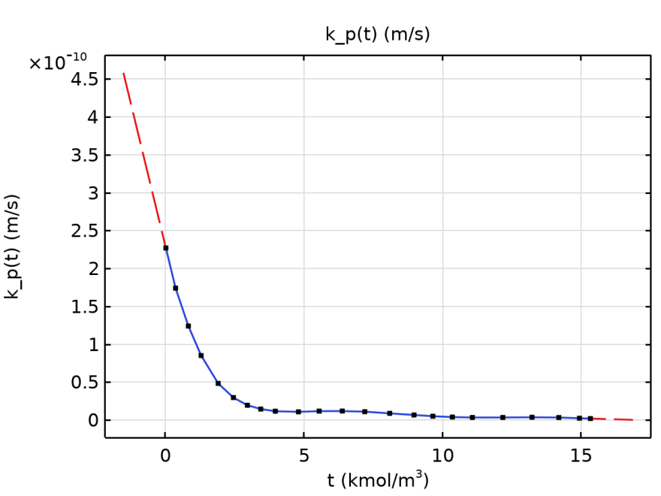
插值 - k_p
内插和外推
描述 | 值
外推 | 线性

单位
函数 | 单位
k_p | m/s

单位
变元 | 单位
t | kmol/m^3

插值 - k_n
函数名称 | k_n
函数类型 | 插值

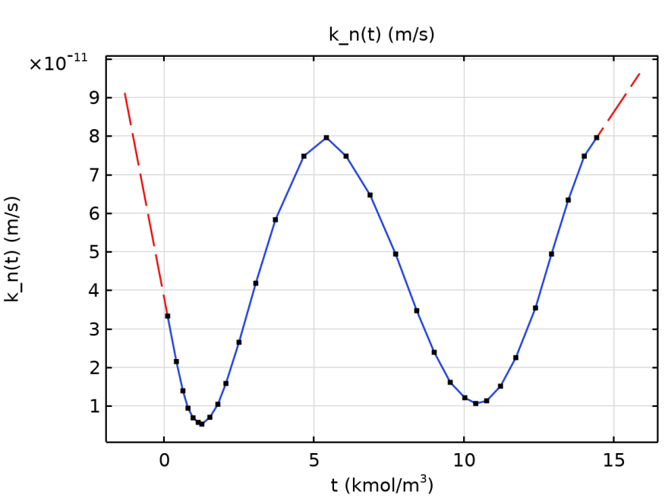
插值 - k_n
内插和外推
描述 | 值
外推 | 线性

单位
函数 | 单位
k_n | m/s

单位
变元 | 单位
t | kmol/m^3

插值 - Ds_n
函数名称 | Ds_n
函数类型 | 插值

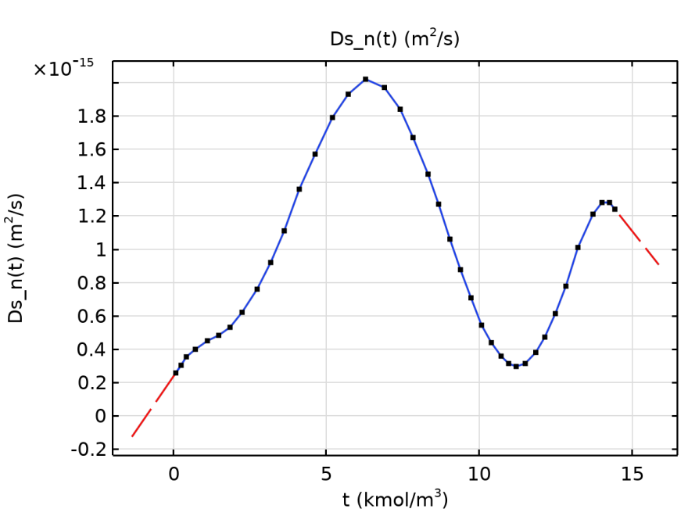
插值 - Ds_n
内插和外推
描述 | 值
外推 | 线性

单位
函数 | 单位
Ds_n | m^2/s

单位
变元 | 单位
t | kmol/m^3

探针

全局变量探针 1
探针类型 | 全局变量探针

坐标系

边界坐标系 1
坐标系类型 | 边界坐标系
标记 | sys1

坐标名称
第一轴 | 第二轴 | 第三轴
t1 | t2 | n

几何 1
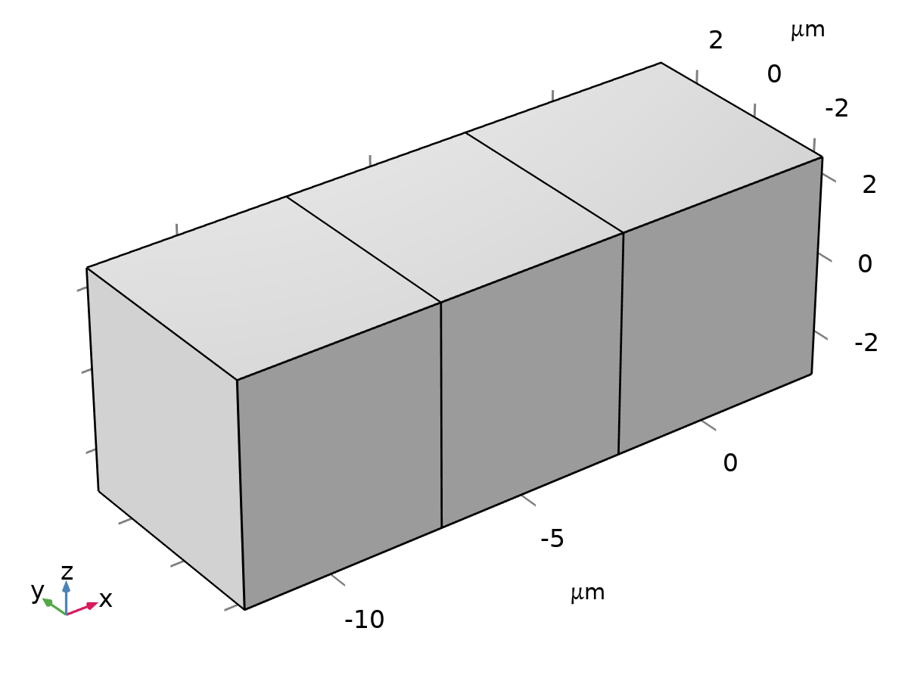
几何 1
单位
长度单位 | µm
角单位 | deg

材料

材料 1
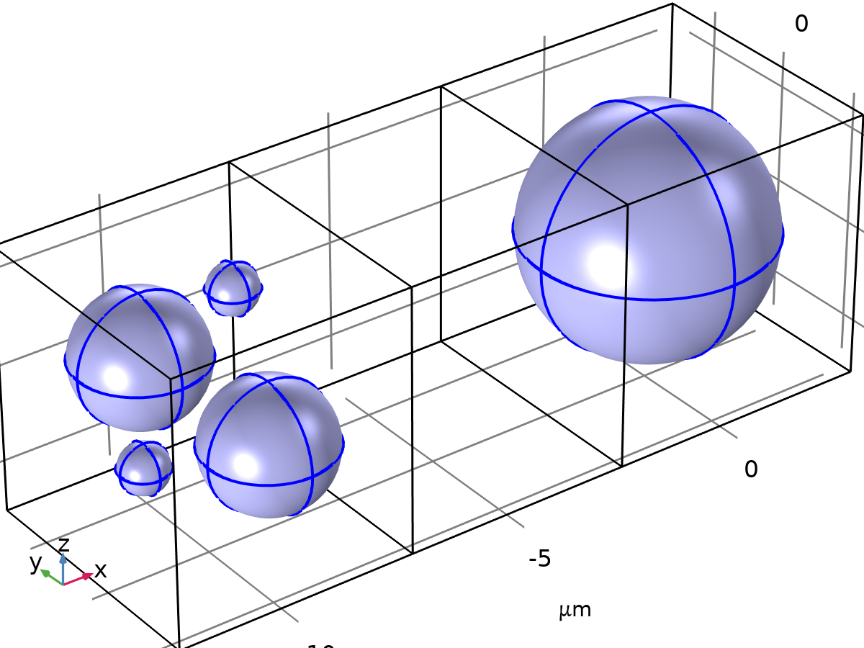
材料 1
选择
几何实体层 | 边界
选择 | 几何 geom1: 尺寸标注 2: 边界 6–37, 48–49, 51–52, 55–58

负极
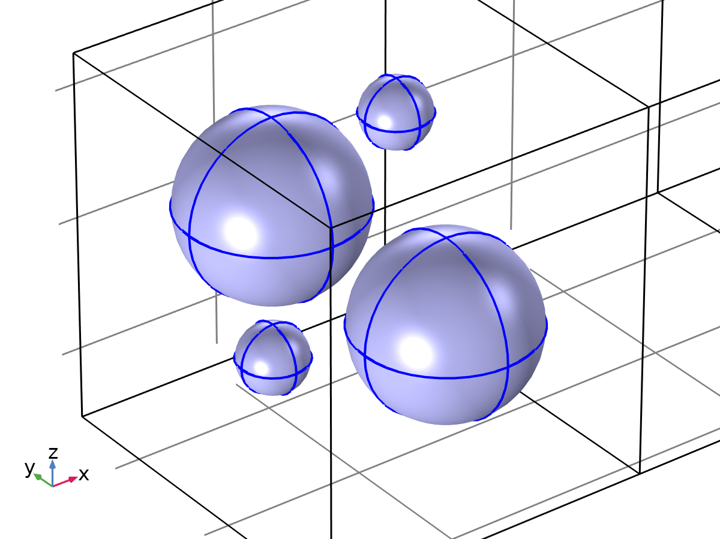
负极
选择
几何实体层 | 域
选择 | 几何 geom1: 尺寸标注 3: 域 2–5

正极
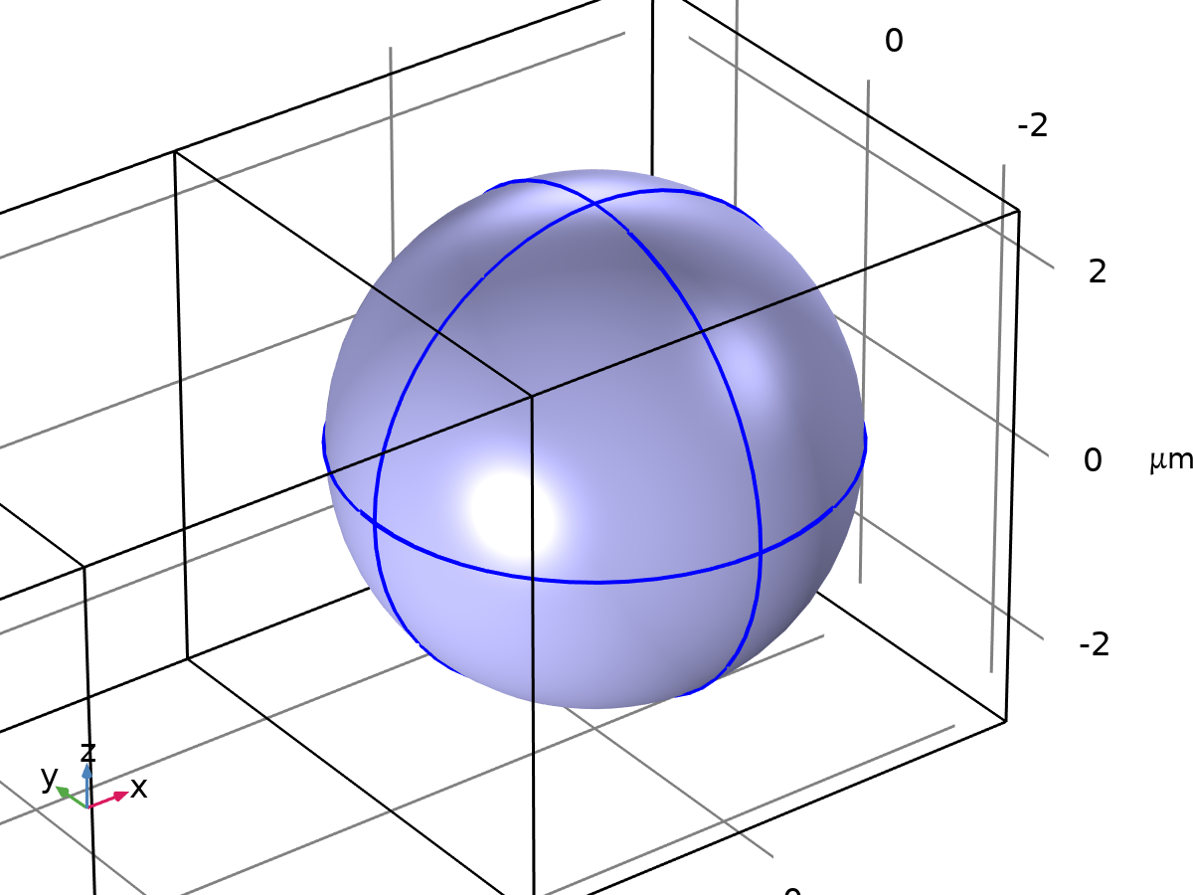
正极
选择
几何实体层 | 域
选择 | 几何 geom1: 尺寸标注 3: 域 8–10

钠离子电池
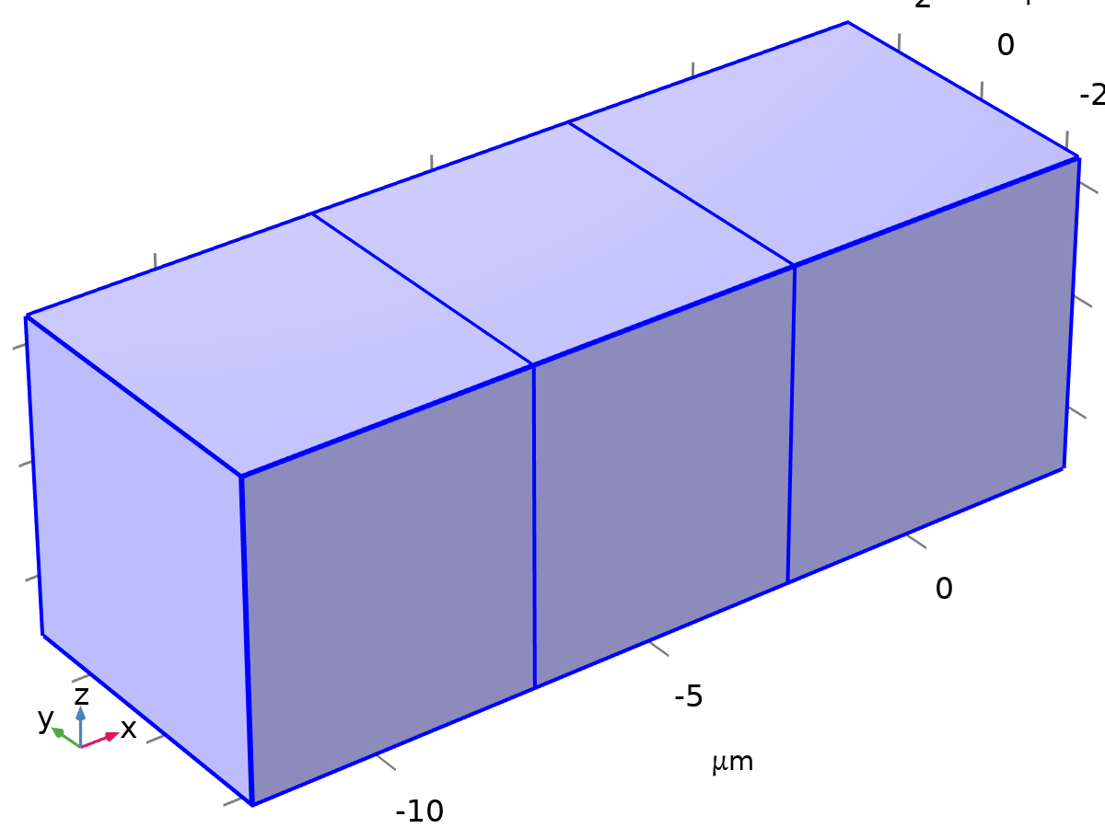
钠离子电池
方程
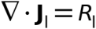
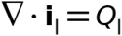
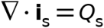
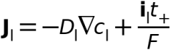
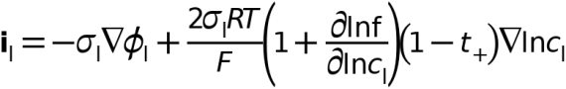
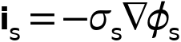
特征
隔膜 1 | 域
无通量 1 | 边界
绝缘 1 | 边界
初始值 1 | 域
多孔导电黏合剂 1 | 域
内部电极表面-负极 | 边界
内部电极表面-正极 | 边界
电势 1 | 边界
电极电流 1 | 边界
电极电流 2 | 边界

固体传递

固体传递
方程
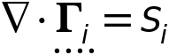
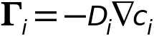
特征
名称 | 层
固体——正极 | 域
无通量 1 | 边界
初始值——正极 | 域
电极表面耦合——负极 | 边界
电极表面耦合——正极 | 边界
固体——负极 | 域
初始值——负极 | 域
初始值 | 域
固体——正极 1 | 域

固体力学

固体力学
方程
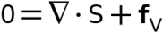
特征
名称 | 层
线弹性材料-粘结剂 | 域
自由 1 | 边界
初始值 1 | 域
线弹性材料-隔膜 | 域
线弹性材料-颗粒 | 域
辊支承 1 | 边界

网格 1
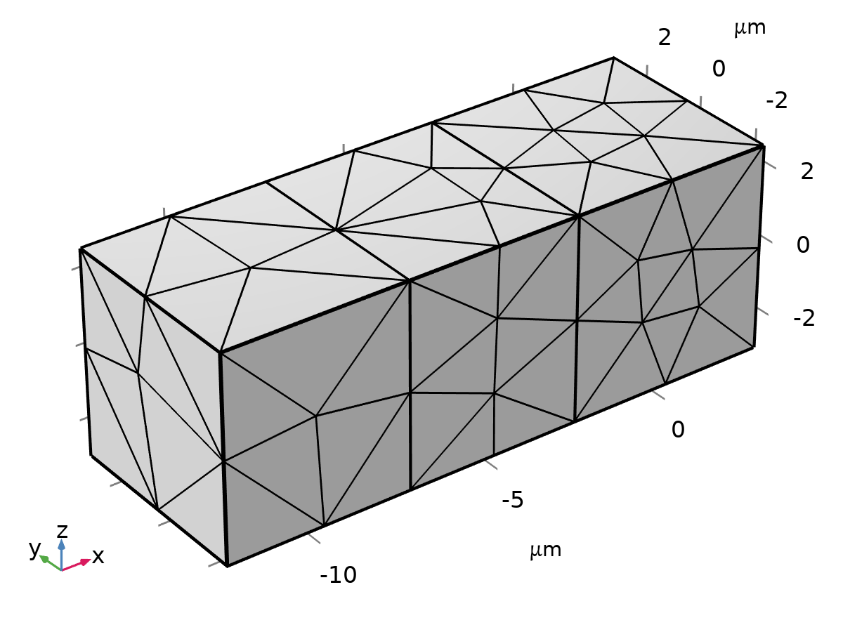
网格 1

大小 (size)
设置
描述 | 值
最大单元大小 | 7.63
最小单元大小 | 1.07
狭窄区域分辨率 | 0.1
最大单元增长率 | 2
预定义大小 | 极粗

自由四面体网格 1 (ftet2)
选择
几何实体层 | 域
选择 | 几何 geom1: 尺寸标注 3: 域 8–10

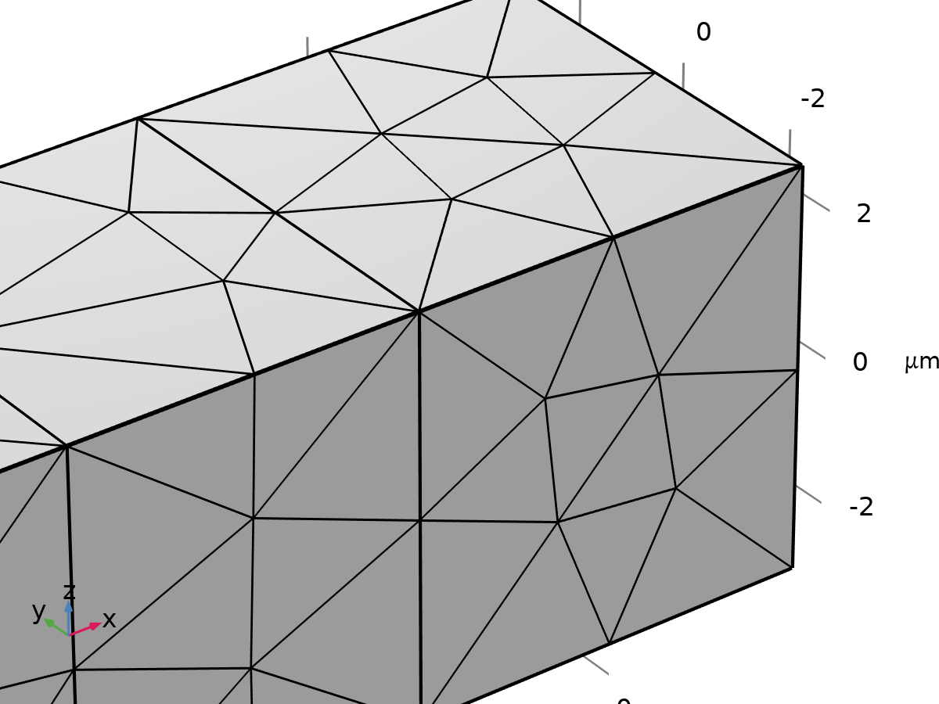
自由四面体网格 1
设置
描述 | 值
避免反转的弯曲单元 | 开

信息
描述 | 值
上次构建时间 | < 1 秒
构建方式 | COMSOL 6.3.0.290 (win64), Dec 30, 2025, 11:13:20 AM

大小 1 (size1)
选择
几何实体层 | 域
选择 | 几何 geom1: 尺寸标注 3: 域 8–10


大小 1
设置
描述 | 值
最大单元大小 | 0.839
最小单元大小 | 0.061
曲率因子 | 0.4
狭窄区域分辨率 | 0.7
最大单元增长率 | 1.4
预定义大小 | 更细

自由四面体网格 2 (ftet3)
选择
几何实体层 | 域
选择 | 剩余部分

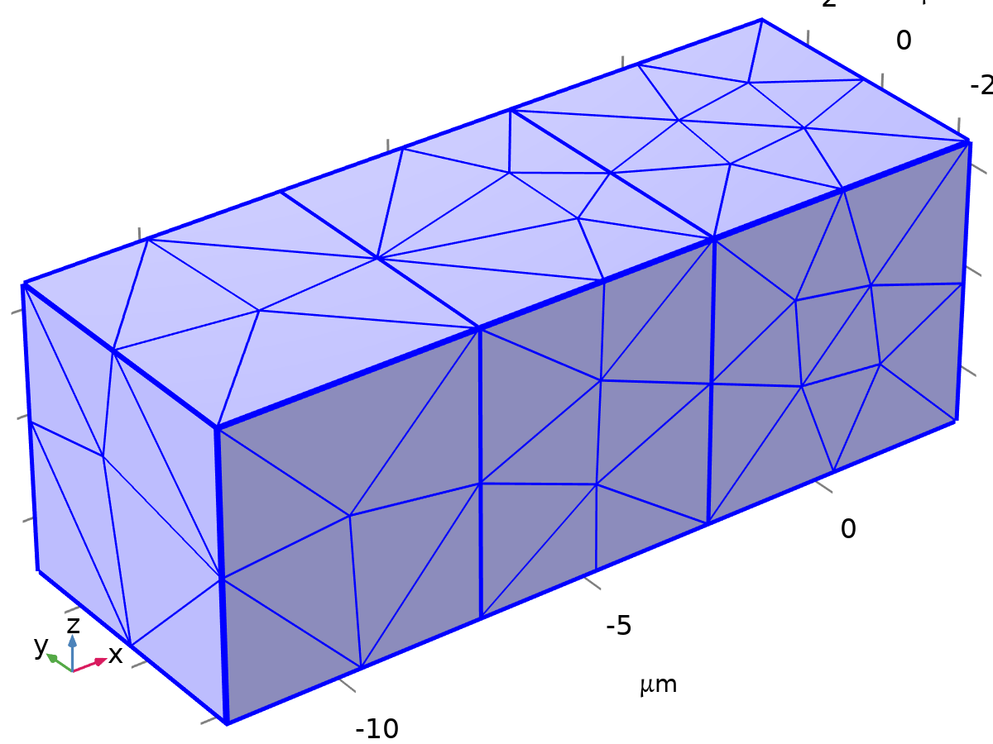
自由四面体网格 2
设置
描述 | 值
避免反转的弯曲单元 | 开

研究 1

电流分布初始化
研究设置
描述 | 值
包含几何非线性 | 关

物理场和变量选择
键 | 求解
钠离子电池 (liion) | 开
固体传递 (ts) | 关
固体力学 (solid) | 关

在输出中存储
接口 | 输出 | 选择
钠离子电池 (liion) | 物理场控制
固体传递 (ts) | 物理场控制
固体力学 (solid) | 物理场控制

网格选择
组件 | 网格
组件 1 | 网格 1

瞬态
时步 | 单位
range(0,0.1,95) | min

研究设置
描述 | 值
包含几何非线性 | 关

研究设置
描述 | 值
时间单位 | min
输出时步 | {0, 0.1, 0.2, 0.3, 0.4, 0.5, 0.6, 0.7, 0.8, 0.9, 1, 1.1, 1.2, 1.3, 1.4, 1.5, 1.6, 1.7, 1.8, 1.9, 2, 2.1, 2.2, 2.3, 2.4, 2.5, 2.6, 2.7, 2.8, 2.9, 3, 3.1, 3.2, 3.3, 3.4, 3.5, 3.6, 3.7, 3.8, 3.9, 4, 4.1, 4.2, 4.3, 4.4, 4.5, 4.6, 4.7, 4.8, 4.9, 5, 5.1, 5.2, 5.3, 5.4, 5.5, 5.6, 5.7, 5.8, 5.9, 6, 6.1, 6.2, 6.3, 6.4, 6.5, 6.6, 6.7, 6.8, 6.9, 7, 7.1, 7.2, 7.3, 7.4, 7.5, 7.6, 7.7, 7.8, 7.9, 8, 8.1, 8.2, 8.3, 8.4, 8.5, 8.6, 8.7, 8.8, 8.9, 9, 9.1, 9.2, 9.3, 9.4, 9.5, 9.6, 9.7, 9.8, 9.9, 10, 10.1, 10.2, 10.3, 10.4, 10.5, 10.6, 10.7, 10.8, 10.9, 11, 11.1, 11.2, 11.3, 11.4, 11.5, 11.6, 11.7, 11.8, 11.9, 12, 12.1, 12.2, 12.3, 12.4, 12.5, 12.6, 12.7, 12.8, 12.9, 13, 13.1, 13.2, 13.3, 13.4, 13.5, 13.6, 13.7, 13.8, 13.9, 14, 14.1, 14.2, 14.3, 14.4, 14.5, 14.6, 14.7, 14.8, 14.9, 15, 15.1, 15.2, 15.3, 15.4, 15.5, 15.6, 15.7, 15.8, 15.9, 16, 16.1, 16.2, 16.3, 16.4, 16.5, 16.6, 16.7, 16.8, 16.9, 17, 17.1, 17.2, 17.3, 17.4, 17.5, 17.6, 17.7, 17.8, 17.9, 18, 18.1, 18.2, 18.3, 18.4, 18.5, 18.6, 18.7, 18.8, 18.9, 19, 19.1, 19.2, 19.3, 19.4, 19.5, 19.6, 19.7, 19.8, 19.9, 20, 20.1, 20.2, 20.3, 20.4, 20.5, 20.6, 20.7, 20.8, 20.9, 21, 21.1, 21.2, 21.3, 21.4, 21.5, 21.6, 21.7, 21.8, 21.9, 22, 22.1, 22.2, 22.3, 22.4, 22.5, 22.6, 22.7, 22.8, 22.9, 23, 23.1, 23.2, 23.3, 23.4, 23.5, 23.6, 23.7, 23.8, 23.9, 24, 24.1, 24.2, 24.3, 24.4, 24.5, 24.6, 24.7, 24.8, 24.9, 25, 25.1, 25.2, 25.3, 25.4, 25.5, 25.6, 25.7, 25.8, 25.9, 26, 26.1, 26.2, 26.3, 26.4, 26.5, 26.6, 26.7, 26.8, 26.9, 27, 27.1, 27.2, 27.3, 27.4, 27.5, 27.6, 27.7, 27.8, 27.9, 28, 28.1, 28.2, 28.3, 28.4, 28.5, 28.6, 28.7, 28.8, 28.9, 29, 29.1, 29.2, 29.3, 29.4, 29.5, 29.6, 29.7, 29.8, 29.9, 30, 30.1, 30.2, 30.3, 30.4, 30.5, 30.6, 30.7, 30.8, 30.9, 31, 31.1, 31.2, 31.3, 31.4, 31.5, 31.6, 31.7, 31.8, 31.9, 32, 32.1, 32.2, 32.3, 32.4, 32.5, 32.6, 32.7, 32.8, 32.9, 33, 33.1, 33.2, 33.3, 33.4, 33.5, 33.6, 33.7, 33.8, 33.9, 34, 34.1, 34.2, 34.3, 34.4, 34.5, 34.6, 34.7, 34.8, 34.9, 35, 35.1, 35.2, 35.3, 35.4, 35.5, 35.6, 35.7, 35.8, 35.9, 36, 36.1, 36.2, 36.3, 36.4, 36.5, 36.6, 36.7, 36.8, 36.9, 37, 37.1, 37.2, 37.3, 37.4, 37.5, 37.6, 37.7, 37.8, 37.9, 38, 38.1, 38.2, 38.3, 38.4, 38.5, 38.6, 38.7, 38.8, 38.9, 39, 39.1, 39.2, 39.3, 39.4, 39.5, 39.6, 39.7, 39.8, 39.9, 40, 40.1, 40.2, 40.3, 40.4, 40.5, 40.6, 40.7, 40.8, 40.9, 41, 41.1, 41.2, 41.3, 41.4, 41.5, 41.6, 41.7, 41.8, 41.9, 42, 42.1, 42.2, 42.3, 42.4, 42.5, 42.6, 42.7, 42.8, 42.9, 43, 43.1, 43.2, 43.3, 43.4, 43.5, 43.6, 43.7, 43.8, 43.9, 44, 44.1, 44.2, 44.3, 44.4, 44.5, 44.6, 44.7, 44.8, 44.9, 45, 45.1, 45.2, 45.3, 45.4, 45.5, 45.6, 45.7, 45.8, 45.9, 46, 46.1, 46.2, 46.3, 46.4, 46.5, 46.6, 46.7, 46.8, 46.9, 47, 47.1, 47.2, 47.3, 47.4, 47.5, 47.6, 47.7, 47.8, 47.9, 48, 48.1, 48.2, 48.3, 48.4, 48.5, 48.6, 48.7, 48.8, 48.9, 49, 49.1, 49.2, 49.3, 49.4, 49.5, 49.6, 49.7, 49.8, 49.9, 50, 50.1, 50.2, 50.3, 50.4, 50.5, 50.6, 50.7, 50.8, 50.9, 51, 51.1, 51.2, 51.3, 51.4, 51.5, 51.6, 51.7, 51.8, 51.9, 52, 52.1, 52.2, 52.3, 52.4, 52.5, 52.6, 52.7, 52.8, 52.9, 53, 53.1, 53.2, 53.3, 53.4, 53.5, 53.6, 53.7, 53.8, 53.9, 54, 54.1, 54.2, 54.3, 54.4, 54.5, 54.6, 54.7, 54.8, 54.9, 55, 55.1, 55.2, 55.3, 55.4, 55.5, 55.6, 55.7, 55.8, 55.9, 56, 56.1, 56.2, 56.3, 56.4, 56.5, 56.6, 56.7, 56.8, 56.9, 57, 57.1, 57.2, 57.3, 57.4, 57.5, 57.6, 57.7, 57.8, 57.9, 58, 58.1, 58.2, 58.3, 58.4, 58.5, 58.6, 58.7, 58.8, 58.9, 59, 59.1, 59.2, 59.3, 59.4, 59.5, 59.6, 59.7, 59.8, 59.9, 60, 60.1, 60.2, 60.3, 60.4, 60.5, 60.6, 60.7, 60.8, 60.9, 61, 61.1, 61.2, 61.3, 61.4, 61.5, 61.6, 61.7, 61.8, 61.9, 62, 62.1, 62.2, 62.3, 62.4, 62.5, 62.6, 62.7, 62.8, 62.9, 63, 63.1, 63.2, 63.3, 63.4, 63.5, 63.6, 63.7, 63.8, 63.9, 64, 64.1, 64.2, 64.3, 64.4, 64.5, 64.6, 64.7, 64.8, 64.9, 65, 65.1, 65.2, 65.3, 65.4, 65.5, 65.6, 65.7, 65.8, 65.9, 66, 66.1, 66.2, 66.3, 66.4, 66.5, 66.6, 66.7, 66.8, 66.9, 67, 67.1, 67.2, 67.3, 67.4, 67.5, 67.6, 67.7, 67.8, 67.9, 68, 68.1, 68.2, 68.3, 68.4, 68.5, 68.6, 68.7, 68.8, 68.9, 69, 69.1, 69.2, 69.3, 69.4, 69.5, 69.6, 69.7, 69.8, 69.9, 70, 70.1, 70.2, 70.3, 70.4, 70.5, 70.6, 70.7, 70.8, 70.9, 71, 71.1, 71.2, 71.3, 71.4, 71.5, 71.6, 71.7, 71.8, 71.9, 72, 72.1, 72.2, 72.3, 72.4, 72.5, 72.6, 72.7, 72.8, 72.9, 73, 73.1, 73.2, 73.3, 73.4, 73.5, 73.6, 73.7, 73.8, 73.9, 74, 74.1, 74.2, 74.3, 74.4, 74.5, 74.6, 74.7, 74.8, 74.9, 75, 75.1, 75.2, 75.3, 75.4, 75.5, 75.6, 75.7, 75.8, 75.9, 76, 76.1, 76.2, 76.3, 76.4, 76.5, 76.6, 76.7, 76.8, 76.9, 77, 77.1, 77.2, 77.3, 77.4, 77.5, 77.6, 77.7, 77.8, 77.9, 78, 78.1, 78.2, 78.3, 78.4, 78.5, 78.6, 78.7, 78.8, 78.9, 79, 79.1, 79.2, 79.3, 79.4, 79.5, 79.6, 79.7, 79.8, 79.9, 80, 80.1, 80.2, 80.3, 80.4, 80.5, 80.6, 80.7, 80.8, 80.9, 81, 81.1, 81.2, 81.3, 81.4, 81.5, 81.6, 81.7, 81.8, 81.9, 82, 82.1, 82.2, 82.3, 82.4, 82.5, 82.6, 82.7, 82.8, 82.9, 83, 83.1, 83.2, 83.3, 83.4, 83.5, 83.6, 83.7, 83.8, 83.9, 84, 84.1, 84.2, 84.3, 84.4, 84.5, 84.6, 84.7, 84.8, 84.9, 85, 85.1, 85.2, 85.3, 85.4, 85.5, 85.6, 85.7, 85.8, 85.9, 86, 86.1, 86.2, 86.3, 86.4, 86.5, 86.6, 86.7, 86.8, 86.9, 87, 87.1, 87.2, 87.3, 87.4, 87.5, 87.6, 87.7, 87.8, 87.9, 88, 88.1, 88.2, 88.3, 88.4, 88.5, 88.6, 88.7, 88.8, 88.9, 89, 89.1, 89.2, 89.3, 89.4, 89.5, 89.6, 89.7, 89.8, 89.9, 90, 90.1, 90.2, 90.3, 90.4, 90.5, 90.6, 90.7, 90.8, 90.9, 91, 91.1, 91.2, 91.3, 91.4, 91.5, 91.6, 91.7, 91.8, 91.9, 92, 92.1, 92.2, 92.3, 92.4, 92.5, 92.6, 92.7, 92.8, 92.9, 93, 93.1, 93.2, 93.3, 93.4, 93.5, 93.6, 93.7, 93.8, 93.9, 94, 94.1, 94.2, 94.3, 94.4, 94.5, 94.6, 94.7, 94.8, 94.9, 95}

物理场和变量选择
键 | 求解
钠离子电池 (liion) | 开
固体传递 (ts) | 开
固体力学 (solid) | 关

在输出中存储
接口 | 输出 | 选择
钠离子电池 (liion) | 物理场控制
固体传递 (ts) | 物理场控制
固体力学 (solid) | 物理场控制

网格选择
组件 | 网格
组件 1 | 网格 1

研究 2

参数化扫描
参数名称 | 参数值列表
time_param | 0 7.2 13.8 16.9 38 44.846

研究设置
描述 | 值
扫描类型 | 指定组合
参数名称 | time_param

参数
参数名称 | 参数值列表 | 参数单位
time_param (参数化扫描的时间参数) | 0 7.2 13.8 16.9 38 44.846

稳态
研究设置
描述 | 值
包含几何非线性 | 关

物理场和变量选择
键 | 求解
钠离子电池 (liion) | 关
固体传递 (ts) | 关
固体力学 (solid) | 开

因变量值
描述 | 值
设置 | 用户控制
方法 | 解
研究
时间 | time_param

在输出中存储
接口 | 输出 | 选择
钠离子电池 (liion) | 物理场控制
固体传递 (ts) | 物理场控制
固体力学 (solid) | 物理场控制

网格选择
组件 | 网格
组件 1 | 网格 1

研究 3

瞬态
时步 | 单位
range(0,0.1,45) | min

研究设置
描述 | 值
包含几何非线性 | 关

研究设置
描述 | 值
时间单位 | min
输出时步 | {0, 0.1, 0.2, 0.3, 0.4, 0.5, 0.6, 0.7, 0.8, 0.9, 1, 1.1, 1.2, 1.3, 1.4, 1.5, 1.6, 1.7, 1.8, 1.9, 2, 2.1, 2.2, 2.3, 2.4, 2.5, 2.6, 2.7, 2.8, 2.9, 3, 3.1, 3.2, 3.3, 3.4, 3.5, 3.6, 3.7, 3.8, 3.9, 4, 4.1, 4.2, 4.3, 4.4, 4.5, 4.6, 4.7, 4.8, 4.9, 5, 5.1, 5.2, 5.3, 5.4, 5.5, 5.6, 5.7, 5.8, 5.9, 6, 6.1, 6.2, 6.3, 6.4, 6.5, 6.6, 6.7, 6.8, 6.9, 7, 7.1, 7.2, 7.3, 7.4, 7.5, 7.6, 7.7, 7.8, 7.9, 8, 8.1, 8.2, 8.3, 8.4, 8.5, 8.6, 8.7, 8.8, 8.9, 9, 9.1, 9.2, 9.3, 9.4, 9.5, 9.6, 9.7, 9.8, 9.9, 10, 10.1, 10.2, 10.3, 10.4, 10.5, 10.6, 10.7, 10.8, 10.9, 11, 11.1, 11.2, 11.3, 11.4, 11.5, 11.6, 11.7, 11.8, 11.9, 12, 12.1, 12.2, 12.3, 12.4, 12.5, 12.6, 12.7, 12.8, 12.9, 13, 13.1, 13.2, 13.3, 13.4, 13.5, 13.6, 13.7, 13.8, 13.9, 14, 14.1, 14.2, 14.3, 14.4, 14.5, 14.6, 14.7, 14.8, 14.9, 15, 15.1, 15.2, 15.3, 15.4, 15.5, 15.6, 15.7, 15.8, 15.9, 16, 16.1, 16.2, 16.3, 16.4, 16.5, 16.6, 16.7, 16.8, 16.9, 17, 17.1, 17.2, 17.3, 17.4, 17.5, 17.6, 17.7, 17.8, 17.9, 18, 18.1, 18.2, 18.3, 18.4, 18.5, 18.6, 18.7, 18.8, 18.9, 19, 19.1, 19.2, 19.3, 19.4, 19.5, 19.6, 19.7, 19.8, 19.9, 20, 20.1, 20.2, 20.3, 20.4, 20.5, 20.6, 20.7, 20.8, 20.9, 21, 21.1, 21.2, 21.3, 21.4, 21.5, 21.6, 21.7, 21.8, 21.9, 22, 22.1, 22.2, 22.3, 22.4, 22.5, 22.6, 22.7, 22.8, 22.9, 23, 23.1, 23.2, 23.3, 23.4, 23.5, 23.6, 23.7, 23.8, 23.9, 24, 24.1, 24.2, 24.3, 24.4, 24.5, 24.6, 24.7, 24.8, 24.9, 25, 25.1, 25.2, 25.3, 25.4, 25.5, 25.6, 25.7, 25.8, 25.9, 26, 26.1, 26.2, 26.3, 26.4, 26.5, 26.6, 26.7, 26.8, 26.9, 27, 27.1, 27.2, 27.3, 27.4, 27.5, 27.6, 27.7, 27.8, 27.9, 28, 28.1, 28.2, 28.3, 28.4, 28.5, 28.6, 28.7, 28.8, 28.9, 29, 29.1, 29.2, 29.3, 29.4, 29.5, 29.6, 29.7, 29.8, 29.9, 30, 30.1, 30.2, 30.3, 30.4, 30.5, 30.6, 30.7, 30.8, 30.9, 31, 31.1, 31.2, 31.3, 31.4, 31.5, 31.6, 31.7, 31.8, 31.9, 32, 32.1, 32.2, 32.3, 32.4, 32.5, 32.6, 32.7, 32.8, 32.9, 33, 33.1, 33.2, 33.3, 33.4, 33.5, 33.6, 33.7, 33.8, 33.9, 34, 34.1, 34.2, 34.3, 34.4, 34.5, 34.6, 34.7, 34.8, 34.9, 35, 35.1, 35.2, 35.3, 35.4, 35.5, 35.6, 35.7, 35.8, 35.9, 36, 36.1, 36.2, 36.3, 36.4, 36.5, 36.6, 36.7, 36.8, 36.9, 37, 37.1, 37.2, 37.3, 37.4, 37.5, 37.6, 37.7, 37.8, 37.9, 38, 38.1, 38.2, 38.3, 38.4, 38.5, 38.6, 38.7, 38.8, 38.9, 39, 39.1, 39.2, 39.3, 39.4, 39.5, 39.6, 39.7, 39.8, 39.9, 40, 40.1, 40.2, 40.3, 40.4, 40.5, 40.6, 40.7, 40.8, 40.9, 41, 41.1, 41.2, 41.3, 41.4, 41.5, 41.6, 41.7, 41.8, 41.9, 42, 42.1, 42.2, 42.3, 42.4, 42.5, 42.6, 42.7, 42.8, 42.9, 43, 43.1, 43.2, 43.3, 43.4, 43.5, 43.6, 43.7, 43.8, 43.9, 44, 44.1, 44.2, 44.3, 44.4, 44.5, 44.6, 44.7, 44.8, 44.9, 45}
容差 | 用户控制

物理场和变量选择
键 | 求解
钠离子电池 (liion) | 开
固体传递 (ts) | 开
固体力学 (solid) | 关

因变量值
描述 | 值
设置 | 用户控制
方法 | 解
研究
时间 | 44.846

在输出中存储
接口 | 输出 | 选择
钠离子电池 (liion) | 物理场控制
固体传递 (ts) | 物理场控制
固体力学 (solid) | 物理场控制

网格选择
组件 | 网格
组件 1 | 网格 1

研究 4

参数化扫描
参数名称 | 参数值列表
time_param | 0 12.5 25.2 32.1 38 39.1 39.2

研究设置
描述 | 值
扫描类型 | 指定组合
参数名称 | time_param

参数
参数名称 | 参数值列表 | 参数单位
time_param (参数化扫描的时间参数) | 0 12.5 25.2 32.1 38 39.1 39.2

稳态
研究设置
描述 | 值
包含几何非线性 | 关

物理场和变量选择
键 | 求解
钠离子电池 (liion) | 关
固体传递 (ts) | 关
固体力学 (solid) | 开

因变量值
描述 | 值
设置 | 用户控制
方法 | 解
研究
时间 | time_param

在输出中存储
接口 | 输出 | 选择
钠离子电池 (liion) | 物理场控制
固体传递 (ts) | 物理场控制
固体力学 (solid) | 物理场控制

网格选择
组件 | 网格
组件 1 | 网格 1

结果

数据集

研究 1/解 1
解
描述 | 值
解 | 解 1 (sol1)
组件 | 组件 1 (comp1)

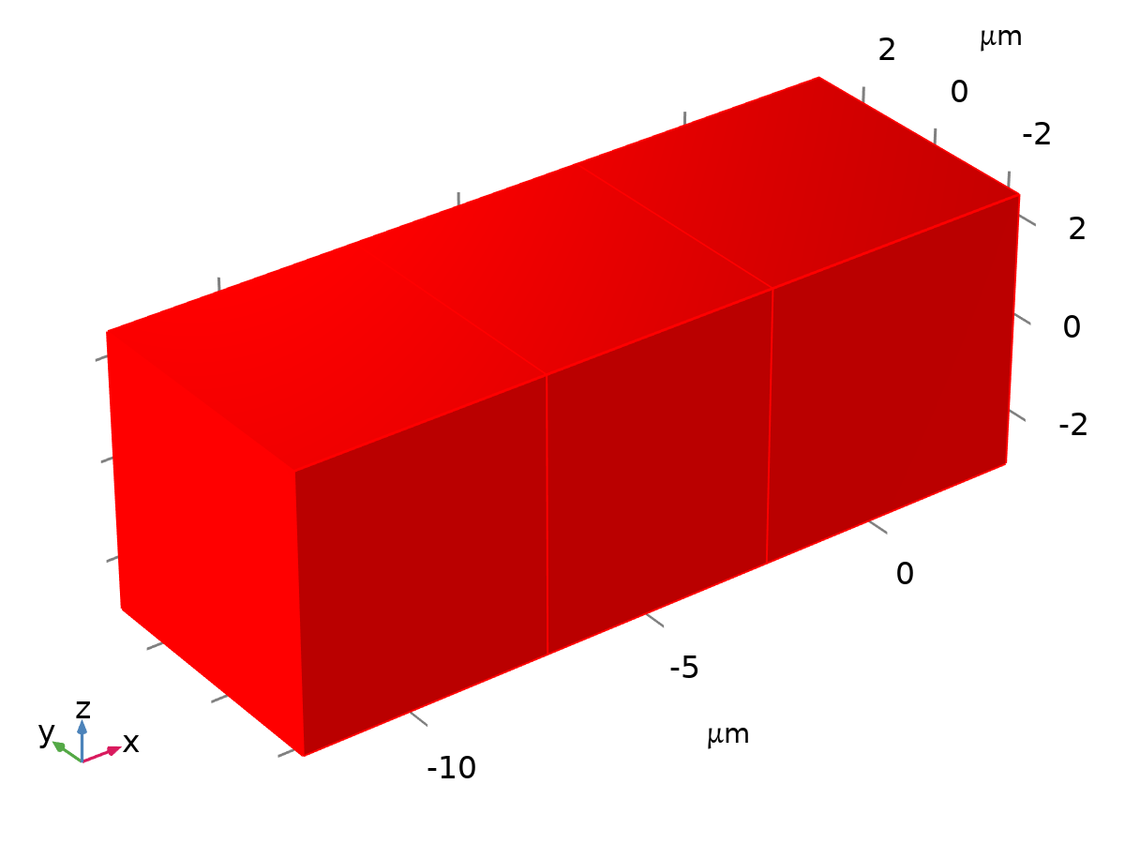
数据集: 研究 1/解 1

研究 2/解 3
解
描述 | 值
解 | 解 3 (sol3)
组件 | 组件 1 (comp1)


数据集: 研究 2/解 3

研究 2/参数化解 1
解
描述 | 值
解 | 参数化解 1 (sol4)
组件 | 组件 1 (comp1)


数据集: 研究 2/参数化解 1

探针解 5
解
描述 | 值
解 | 解 3 (sol3)
组件 | 组件 1 (comp1)


数据集: 探针解 5

研究 3/解 14
解
描述 | 值
解 | 解 14 (sol14)
组件 | 组件 1 (comp1)


数据集: 研究 3/解 14

研究 4/解 20
解
描述 | 值
解 | 解 20 (sol20)
组件 | 组件 1 (comp1)


数据集: 研究 4/解 20

研究 4/参数化解 2
解
描述 | 值
解 | 参数化解 2 (sol21)
组件 | 组件 1 (comp1)


数据集: 研究 4/参数化解 2

派生值

全局计算 2
输出
计算位置

数据
描述 | 值
数据集

表达式
表达式 | 单位 | 描述
liion.phis0_ec1 | V | 边界电位

表达式
名称 | 值 | 单位 | 描述
solid.refpntx | 0 | m | 力矩计算参考点，x 坐标
solid.refpnty | 0 | m | 力矩计算参考点，y 坐标
solid.refpntz | 0 | m | 力矩计算参考点，z 坐标

体积平均 1
输出
计算位置

数据
描述 | 值
数据集

表达式
表达式 | 单位 | 描述
ts.c | mol/m^3 | 浓度 c

表达式
名称 | 值 | 单位 | 描述
solid.refpntx | 0 | m | 力矩计算参考点，x 坐标
solid.refpnty | 0 | m | 力矩计算参考点，y 坐标
solid.refpntz | 0 | m | 力矩计算参考点，z 坐标

积分设置
描述 | 值
积分阶次 | 4

全局变量探针 1
输出
计算位置

数据
描述 | 值
数据集

表达式
表达式 | 单位 | 描述
liion.phis0_ec1 | V | 边界电位

表达式
名称 | 值 | 单位 | 描述
solid.refpntx | 0 | m | 力矩计算参考点，x 坐标
solid.refpnty | 0 | m | 力矩计算参考点，y 坐标
solid.refpntz | 0 | m | 力矩计算参考点，z 坐标

全局计算 4
输出
计算位置

数据
描述 | 值
数据集

表达式
表达式 | 单位 | 描述
liion.phis0_ec2 | V | 边界电位

表达式
名称 | 值 | 单位 | 描述
solid.refpntx | 0 | m | 力矩计算参考点，x 坐标
solid.refpnty | 0 | m | 力矩计算参考点，y 坐标
solid.refpntz | 0 | m | 力矩计算参考点，z 坐标

表格

绘图组

充电——浓度
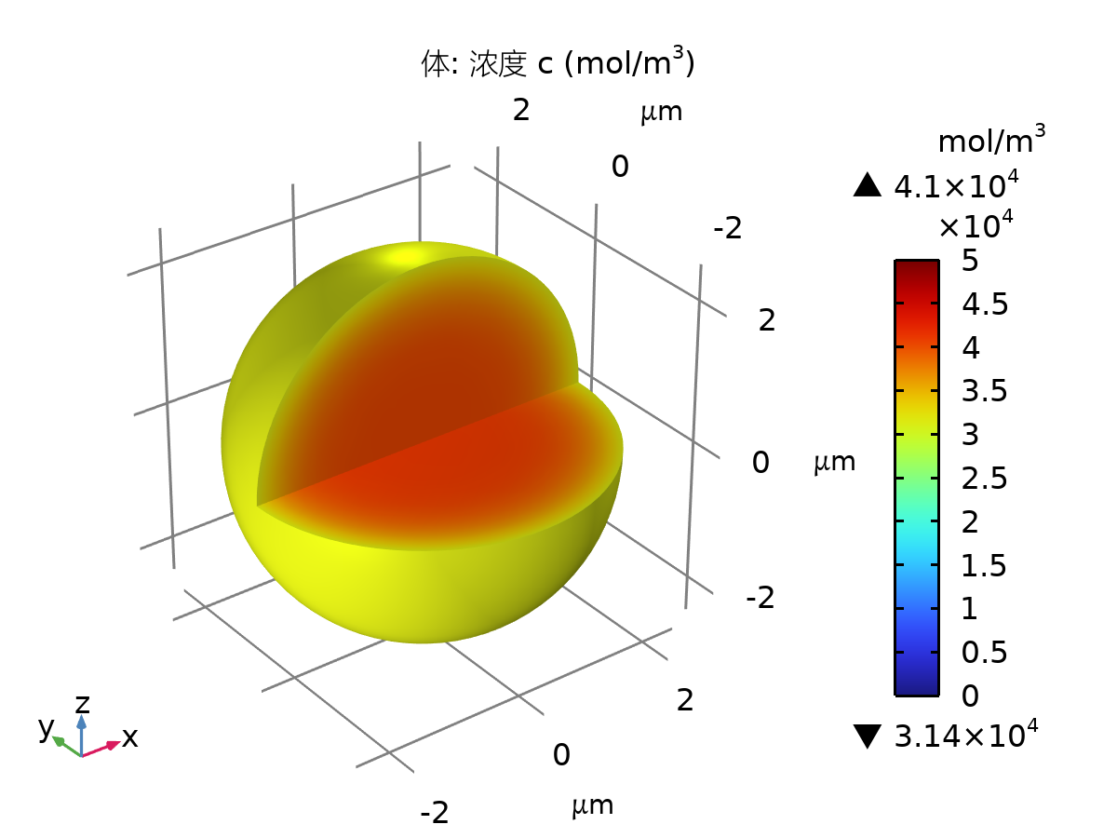
体: 浓度 c (mol/m³)

充电——应力
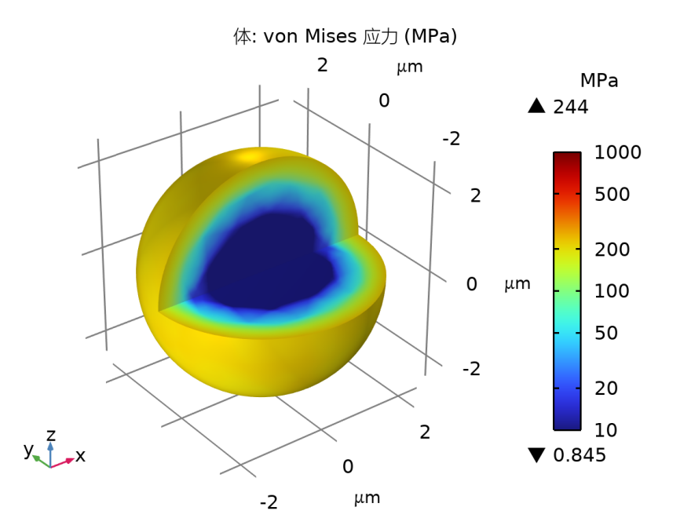
体: von Mises 应力 (MPa)

放电——浓度
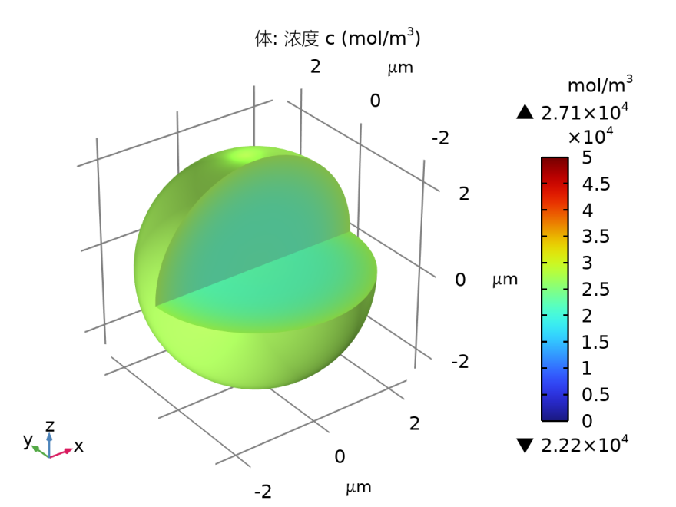
体: 浓度 c (mol/m³)

放电——应力
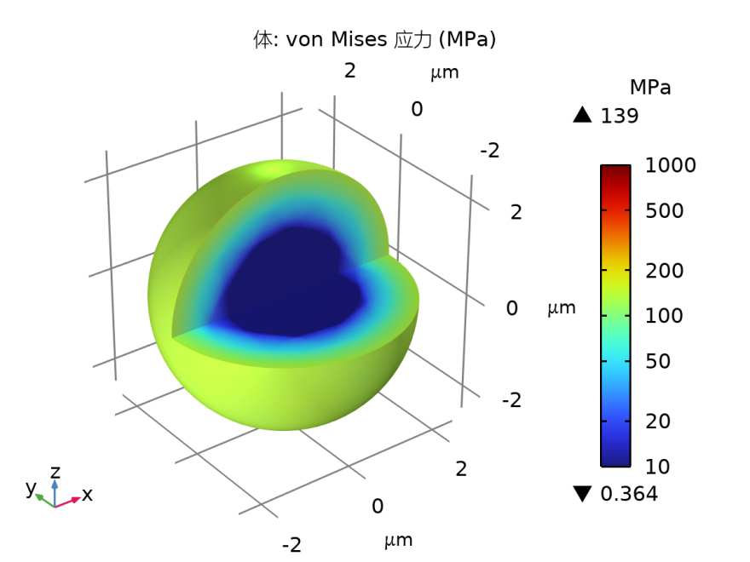
体: von Mises 应力 (MPa)

